執行後,沒有跑出東西,也沒有發生錯誤
Cui
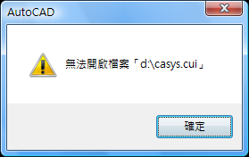
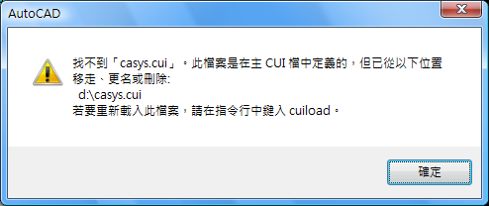
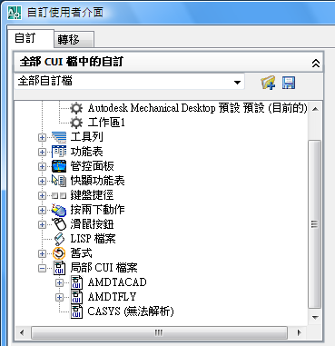
指令: netload
Customization file "d:\Casys.cui" does not exist - building it.
err:
System.NullReferenceException: 並未將物件參考設定為物件的執行個體
於 Autodesk.AutoCAD.Customization.ToolbarButton.set_MacroID(String value)
於 CustomDialogs.CreatPartialCUI.BuildMenuCUI() 於
C:\Users\una\Desktop\Temp_CAD\cmd or contextMenu to view all att\CUI.cs: 行 96
將//tbBtn.MacroID = "ID_Pline";這行隱藏後.
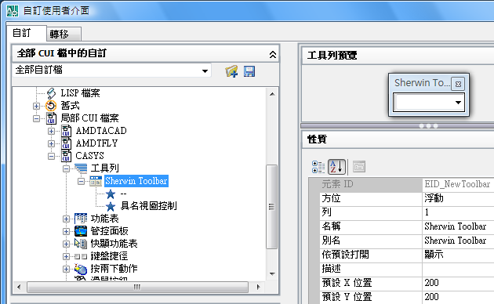
//這個toolbar是在pcs.MenuGroup裡面.也就是casys裡面.
Toolbar newTb = new Toolbar("Sherwin Toolbar", pcs.MenuGroup);//toolbar的名稱
newTb.ElementID = "EID_NewToolbar";//toolbar元素ID,不知這是做什麼的
newTb.ToolbarOrient = ToolbarOrient.floating;// toolbar方位
newTb.ToolbarVisible = ToolbarVisible.show;// toolbar依預設打開

ToolbarButton tbBtn = new ToolbarButton(newTb, -1);//只有新增一個BTN
tbBtn.Name = "PolyLine";
//tbBtn.MacroID = "ID_Pline";
//這行出現錯誤訊息:
//並未將物件參考設定為物件的執行個體
//於 Autodesk.AutoCAD.Customization.ToolbarButton.set_MacroID(String value)
ToolbarControl tbCtrl = new ToolbarControl(ControlType.NamedViewControl, newTb, -1);//這個是什麼
ToolbarFlyout tbFlyout = new ToolbarFlyout(newTb, -1);//這個是什麼
tbFlyout.ToolbarReference = "DRAW";//這個是什麼
